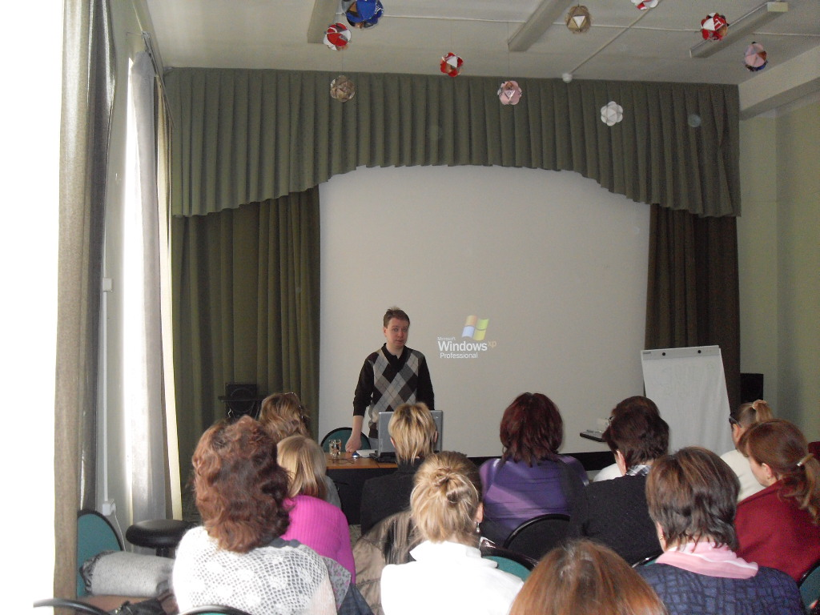
7 апреля 2011 года в АСОУ в Печатниках, Шоссейная улица, 68 состоялся областной семинар «Основные проблемы нейропсихологического консультирования в образовательном пространстве». Лектор: доцент, и.о. заведующего кафедры клинической психологии НОУ ВПО Московского социально-психологического института, ведущий специалист научно-практического центра наркологии кандидат психологических наук Цветков Андрей Владимирович.
Внук и продолжатель научно-практического направления детской психологии Любовь Яковлевны Цветковой рассказал о некоторых направлениях развития клинической психологии в изучении и коррекции нейропсихологических отклонений развития.
Андрей Владимирович заострил внимание на асинхронии развития (по Александру Леонидовичу Венгеру и Галине Анатольевне Цукерман): вербализм и интеллектуализм, при которых запаздывает психомоторика, у ребенка нет рисунка. Современные дети не доигрывают, не дорисовывают в дошкольном возрасте, воспитываясь телевизором и компьютером. Запаздывает образное мышление (порой образ вообще отсутствует), как эмоционально-смысловая и речевая единица мышления. Это нейропсихологическое запаздывание является основной, увеличивающейся в последнее время проблемой развития детей.
Отклонения в развитии в основном носят психосоматичекий характер. Функциональные системы мозга изначально избыточны и при своевременной и грамотной коррекции отклонений восстановимы. Мозг легко перестраивается. Было предложено несколько методик диагностики и коррекции данного вида задержки.
Диагностика: составить рассказ по трем картинкам. Нестандартно-правополушарные дети не видят третей картинки. Таких детей в школу приходит около 10%. У них присутствуют эмоциональные трудности, нарушено восприятие цвета, формы, пространства, личностное восприятие. Дисфункцию правого полушария в коррекции и развитии Андрей Владимирович основывает на теоретических работах Александра Романовича Лурия. Графическая проба – «Заборчик». Копирование «Куба» с одной заштрихованной стороной. В начальной школе математическая проба: «Давай отнимать от 100, по 7».
Коррекция: развивать образное мышление лектор предложил несколько авторских и классических методик. «Химеры» - кодированные эмоциональные пробы. Также эмоциональные пробы, выраженные в фотографиях. Разрабатывать и соотносить тактильное, зрительное, перцептивное восприятие можно с помощью букв из бархатной бумаги, пластилина, проволоки. Не стоит действовать напрямую на поврежденную функцию (например, если ребенок не пишет давать ему работать в прописи). В начале коррекции фиксировать время выполнения заданий: собирать фасоль в баночки, болты и гайки разного размера развинчивать, свинчивать. Замки разных размеров с ключами – перемешать и подбирать, открывать, закрывать. Через несколько занятий с частотой 2 раза в неделю по часу провести контрольную фиксацию времени, затрачиваемого на данный вид задания. Можно определить развивается функция или нет.
В период коррекционных занятий важно детей не удерживать долго за столом, а применять элементы «крупной» моторики, переменки в зависимости от степени заболевания – 3, 5, 10 минут. Например игра «Моторные шахматы»: из тесемочек на полу выложить шахматную доску с несколькими квадратами, задать роли - например «слон» и «конь» и двигаясь прыжками, по шахматным правилам – позволить ребенку «съесть» психолога. «Ручеек»: две параллельных тесемочки, перепрыгивать ручеек вправо влево, на замочив ноги, по хлопку и не оказываясь в одно и то же время на одной стороне ручейка с партнером. Данное упражнение развивает и ритм и дает энергию. В мозг энергия поступает по А.Р. Лурия в трех блоках, один из них – энергетический от приема и переработки инфорции от органов чувств, слуха, осязания, мышечного реагирования, зрения. Чтобы резко повысить входную энергию – побегать, попрыгать в упражнениях. Гиперактивные дети – пример спонтанной дефицитарной компенсации, при задержках развития тех или иных ВПФ. Развитие и коррекция по схеме: танец – рисунок - письмо.
Работу с большой моторикой хорошо начинать с уровня собственного тела ребенка: где у него правая левая рука и в переносе, где они у психолога, пойдем вправо, влево, где бровка, носик и т.д. У детей с недоразвитием тех или иных ВПФ будут явные нарушения ориентации.
Эффективность работы по его методикам разная в зависимости от индивидуальных особенностей, но в среднем 1,5 месяца.
Развитие пространственных процессов: игра «Пиратская карта» с поиском клада в процессе восстановления функции. Коррекцию формы и цвета с помощью кубиков Кооса. Обучение счету – игра в магазин. Важно ребенка сорганизовать, замотивировать и ввести в контекст занятий. Пространство – поиск клада, счет – необходимость расплачиваться в магазине и распределять деньги с пользой для себя.
При работе с психологом включать элементы конкуренции, когда побеждает ребенок.
Автор предложил ознакомиться с теорией трудностей переключения в книге Марьяны Михайловны Безруких «Медлительные дети». Развитие мелкой моторики через «большую» в работах Николая Александровича Бернштейна, Любовь Семеновны Цветковой, работами Петра Яковлевича Гальперина по общей психологии, «Нейропсихологическая коррекция и развитие» Анна Владимировна Семенович.
В мае месяце АСОУ предлагает четырехдневный лекционный курс по 6 часов А.В Цветкова по нейропсихологии.

Педагог-психолог высшей квалификационной категории МОУ СОШ №23 Липатова Н.Ю.

